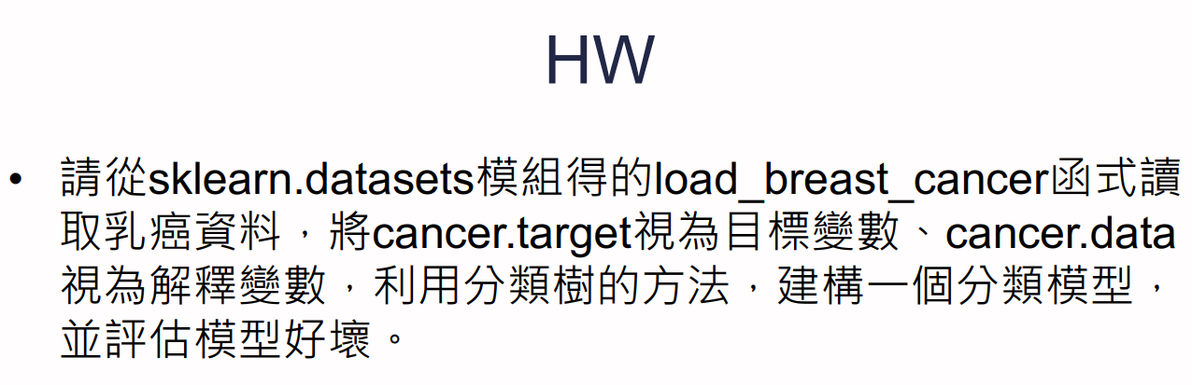

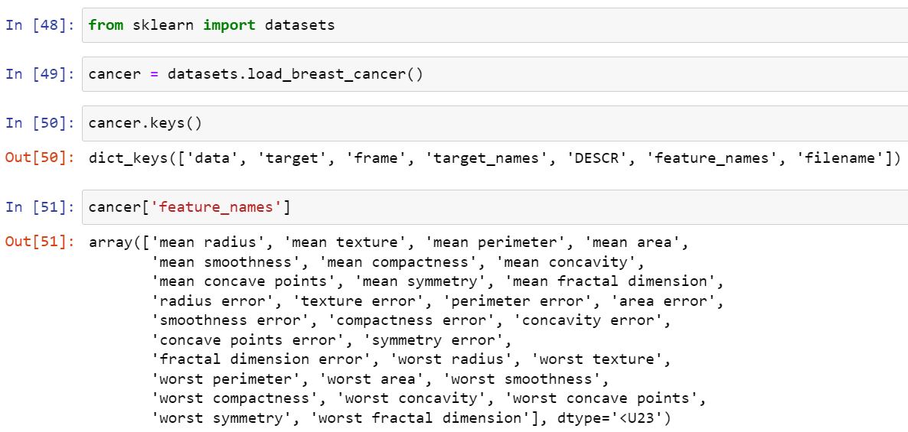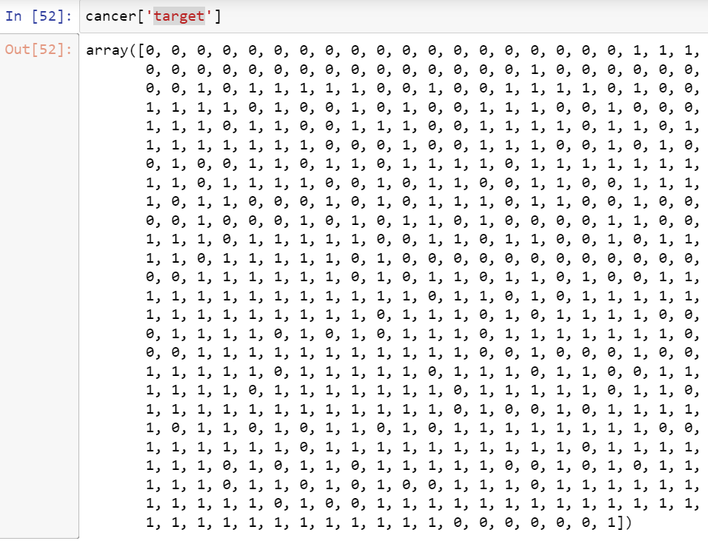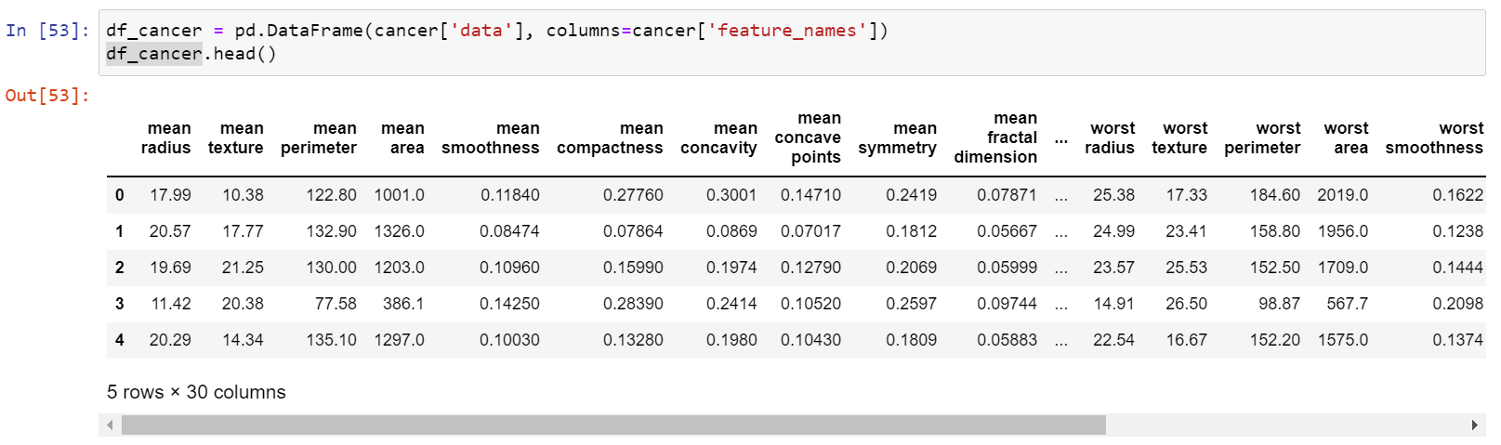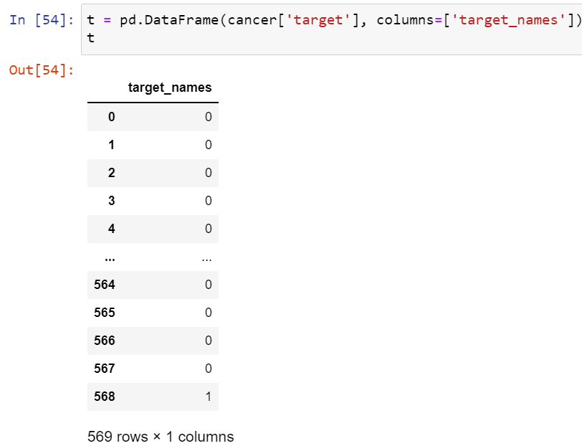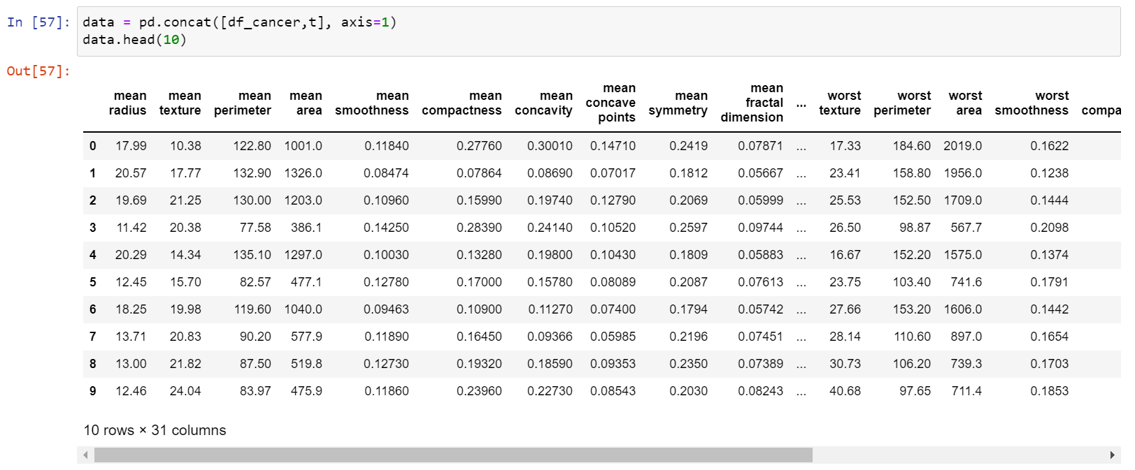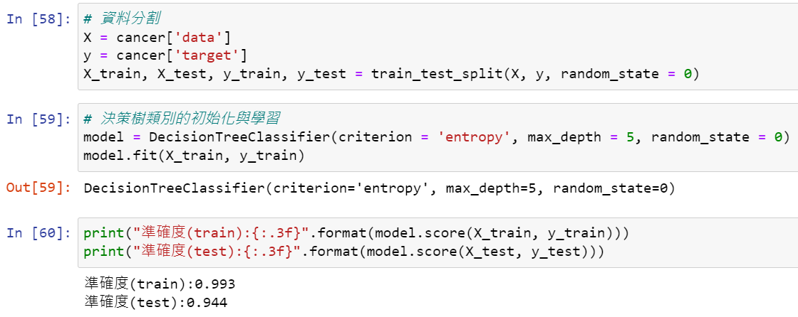

**Test與train僅相差約0.05，且倆著的score都算高，所以可見還算是不錯的模型**

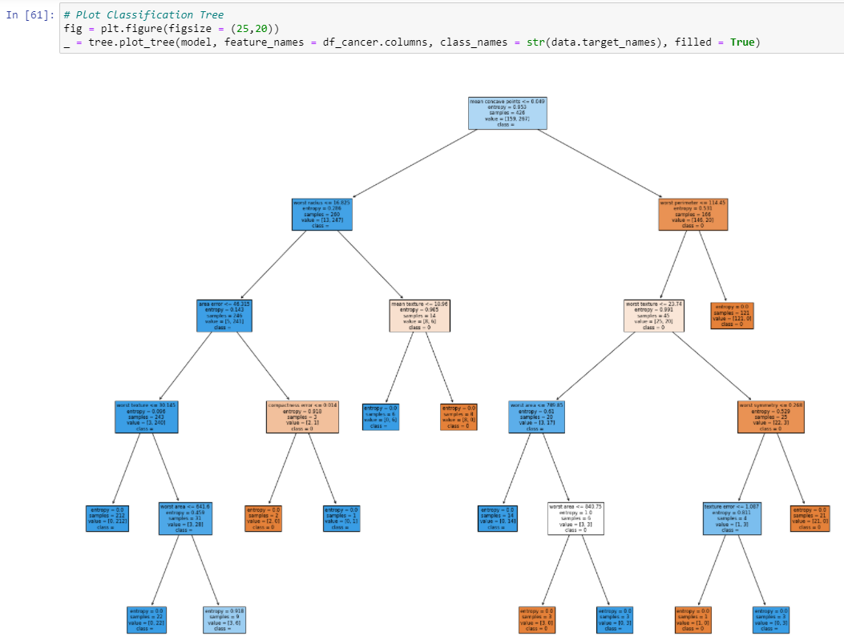

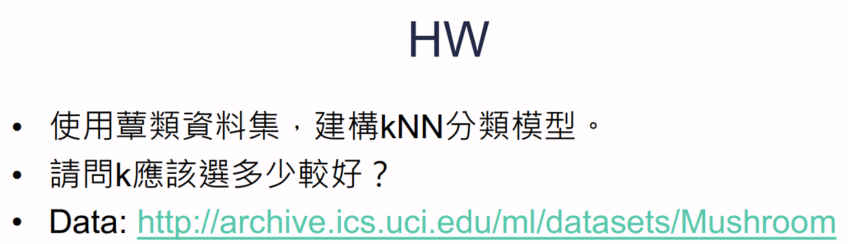

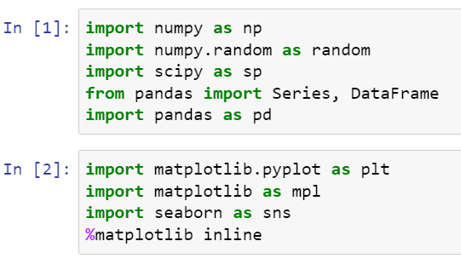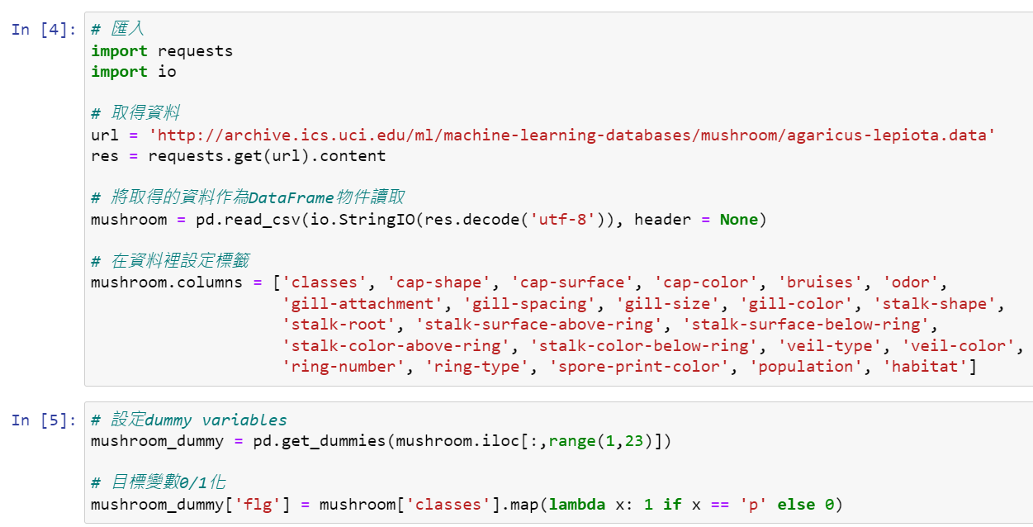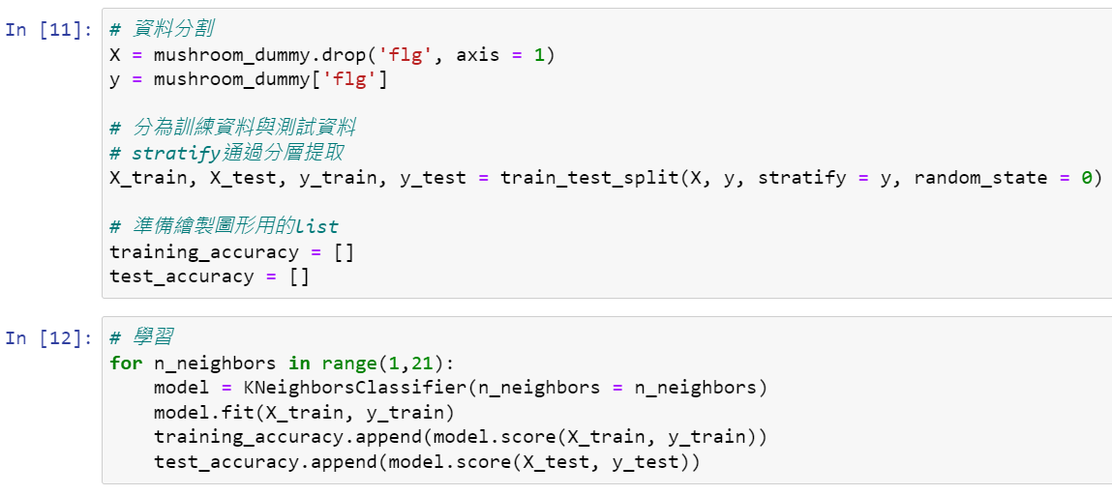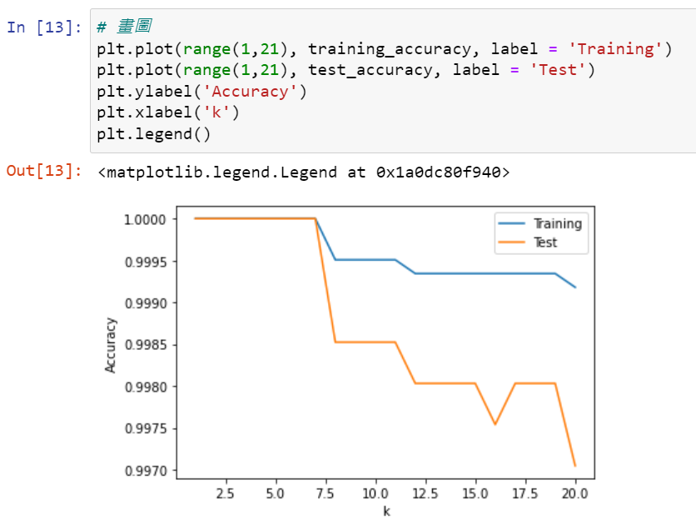

**根據KNN德相關定義可知：較小的k值使得預測結果對近鄰的點非常敏感，如果近鄰的點恰好是噪聲，則預測便會出錯；較大的k值會讓輸入實例中較遠的（不相似的）訓練實例對預測起作用，使預測發生錯誤。所以在實際的應用中，一般採用一個比較小的K值，並用交叉驗證的方法，選取一個最優的K值。**

**所以k應該盡量選擇7.5至11之間。**